## JAVA简述

Java是由SUN公司在1995年推出的一门高级编程语言，是现今服务器端的首选编程语言，是大数据的基础语言。Java的一个重要的特性是跨平台。

Java之所以能够跨平台是因为有JVM（Java Virtual Machine， Java虚拟机）。所有的Java程序并不是直接和操作系统交互而是先交由JVM进行翻译，然后JVM将程序翻译为当前操作系统能够理解的语言之后再交由操作系统执行。

注意：JAVA语言是跨平台的但是JVM不是跨平台的

### 技术结构

JAVASE --- Java Standard Edition --- Java标准版/基础版。是Java技术结构的基础

JAVAEE --- Java Enterprise Edition --- Java企业版，是在企业中进行团队开发的时候使用

JAVAME --- Java Micro Edition --- Java微型版，是为一些小型电子的嵌入来提供方案

JDK --- Java Development Kit --- Java开发工具包，为Java程序的开发来提供基本的工具 --- 包含了工具包 + JRE

JRE --- Java Runtime Environment --- Java运行时环境，为Java程序的运行来提供基本的环境 --- 包含了JVM + 核心类库

JVM --- Java Virtual Machine --- Java虚拟机，是Java程序能够跨平台的前提

Oak --- 橡树

JDK1.0 -> JDK1.1 -> JDK1.2 -> JDK1.3 -> JDK1.4 -> JDK1.5/JDK5.0 -> JDK1.6/JDK6 -> JDK1.7/JDK7.0 -> JDK1.8 -> JDK1.9/JDK17.9 -> JDK10/JDK18.3 -> JDK11/JDK18.9

扩展：LTS - long time service

[www.oracle.com](http://www.oracle.com)

注意：安装路径中不要出现空格和中文

将程序翻译成计算机所能理解的语言 --- 编译

Java文件在编译完成之后会产生一个class文件 --- 字节码文件（给计算机看的）

注意：

1. 程序要想运行需要一个入口 --- 主函数

2. class文件名和类名对应，在运行的时候要写的是class文件名

3. 用public限制的类称之为公共类，公共类要求类名和Java文件名必须一致。

4. 如果定义了包，在运行的时候需要添加包名

Java 包名.类名 java cn.tedu.de.Demo

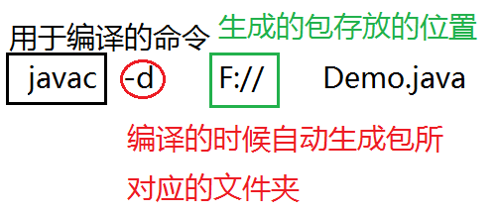

### 环境变量

指给当前的操作系统来指定运行参数的值

JAVA_HOME=JDK的安装路径

Path=%JAVA_HOME%\bin;

### 关键字

在Java中有特殊的含义。

到目前为止一共是53个关键字 --- 2个关键字没有使用：const/goto --- 保留字

注意：关键字都是小写的

### 标识符

在程序自定义的名称

#### 命名规则

由字母(常见语言的基本字符)、数字、_、$组成（但是减少使用$）

虽然java支持中文命名，但是减少使用

数字不能开头

不能使用关键字

区分大小写 Demo demo

见名知意